I LONGOBARDI

Popolazione germanica.
Un intero popolo
( 250.000 persone)

Si stabilirono prima a Pavia, poi in Italia centrale : Ducati di Spoleto e di Benevento.
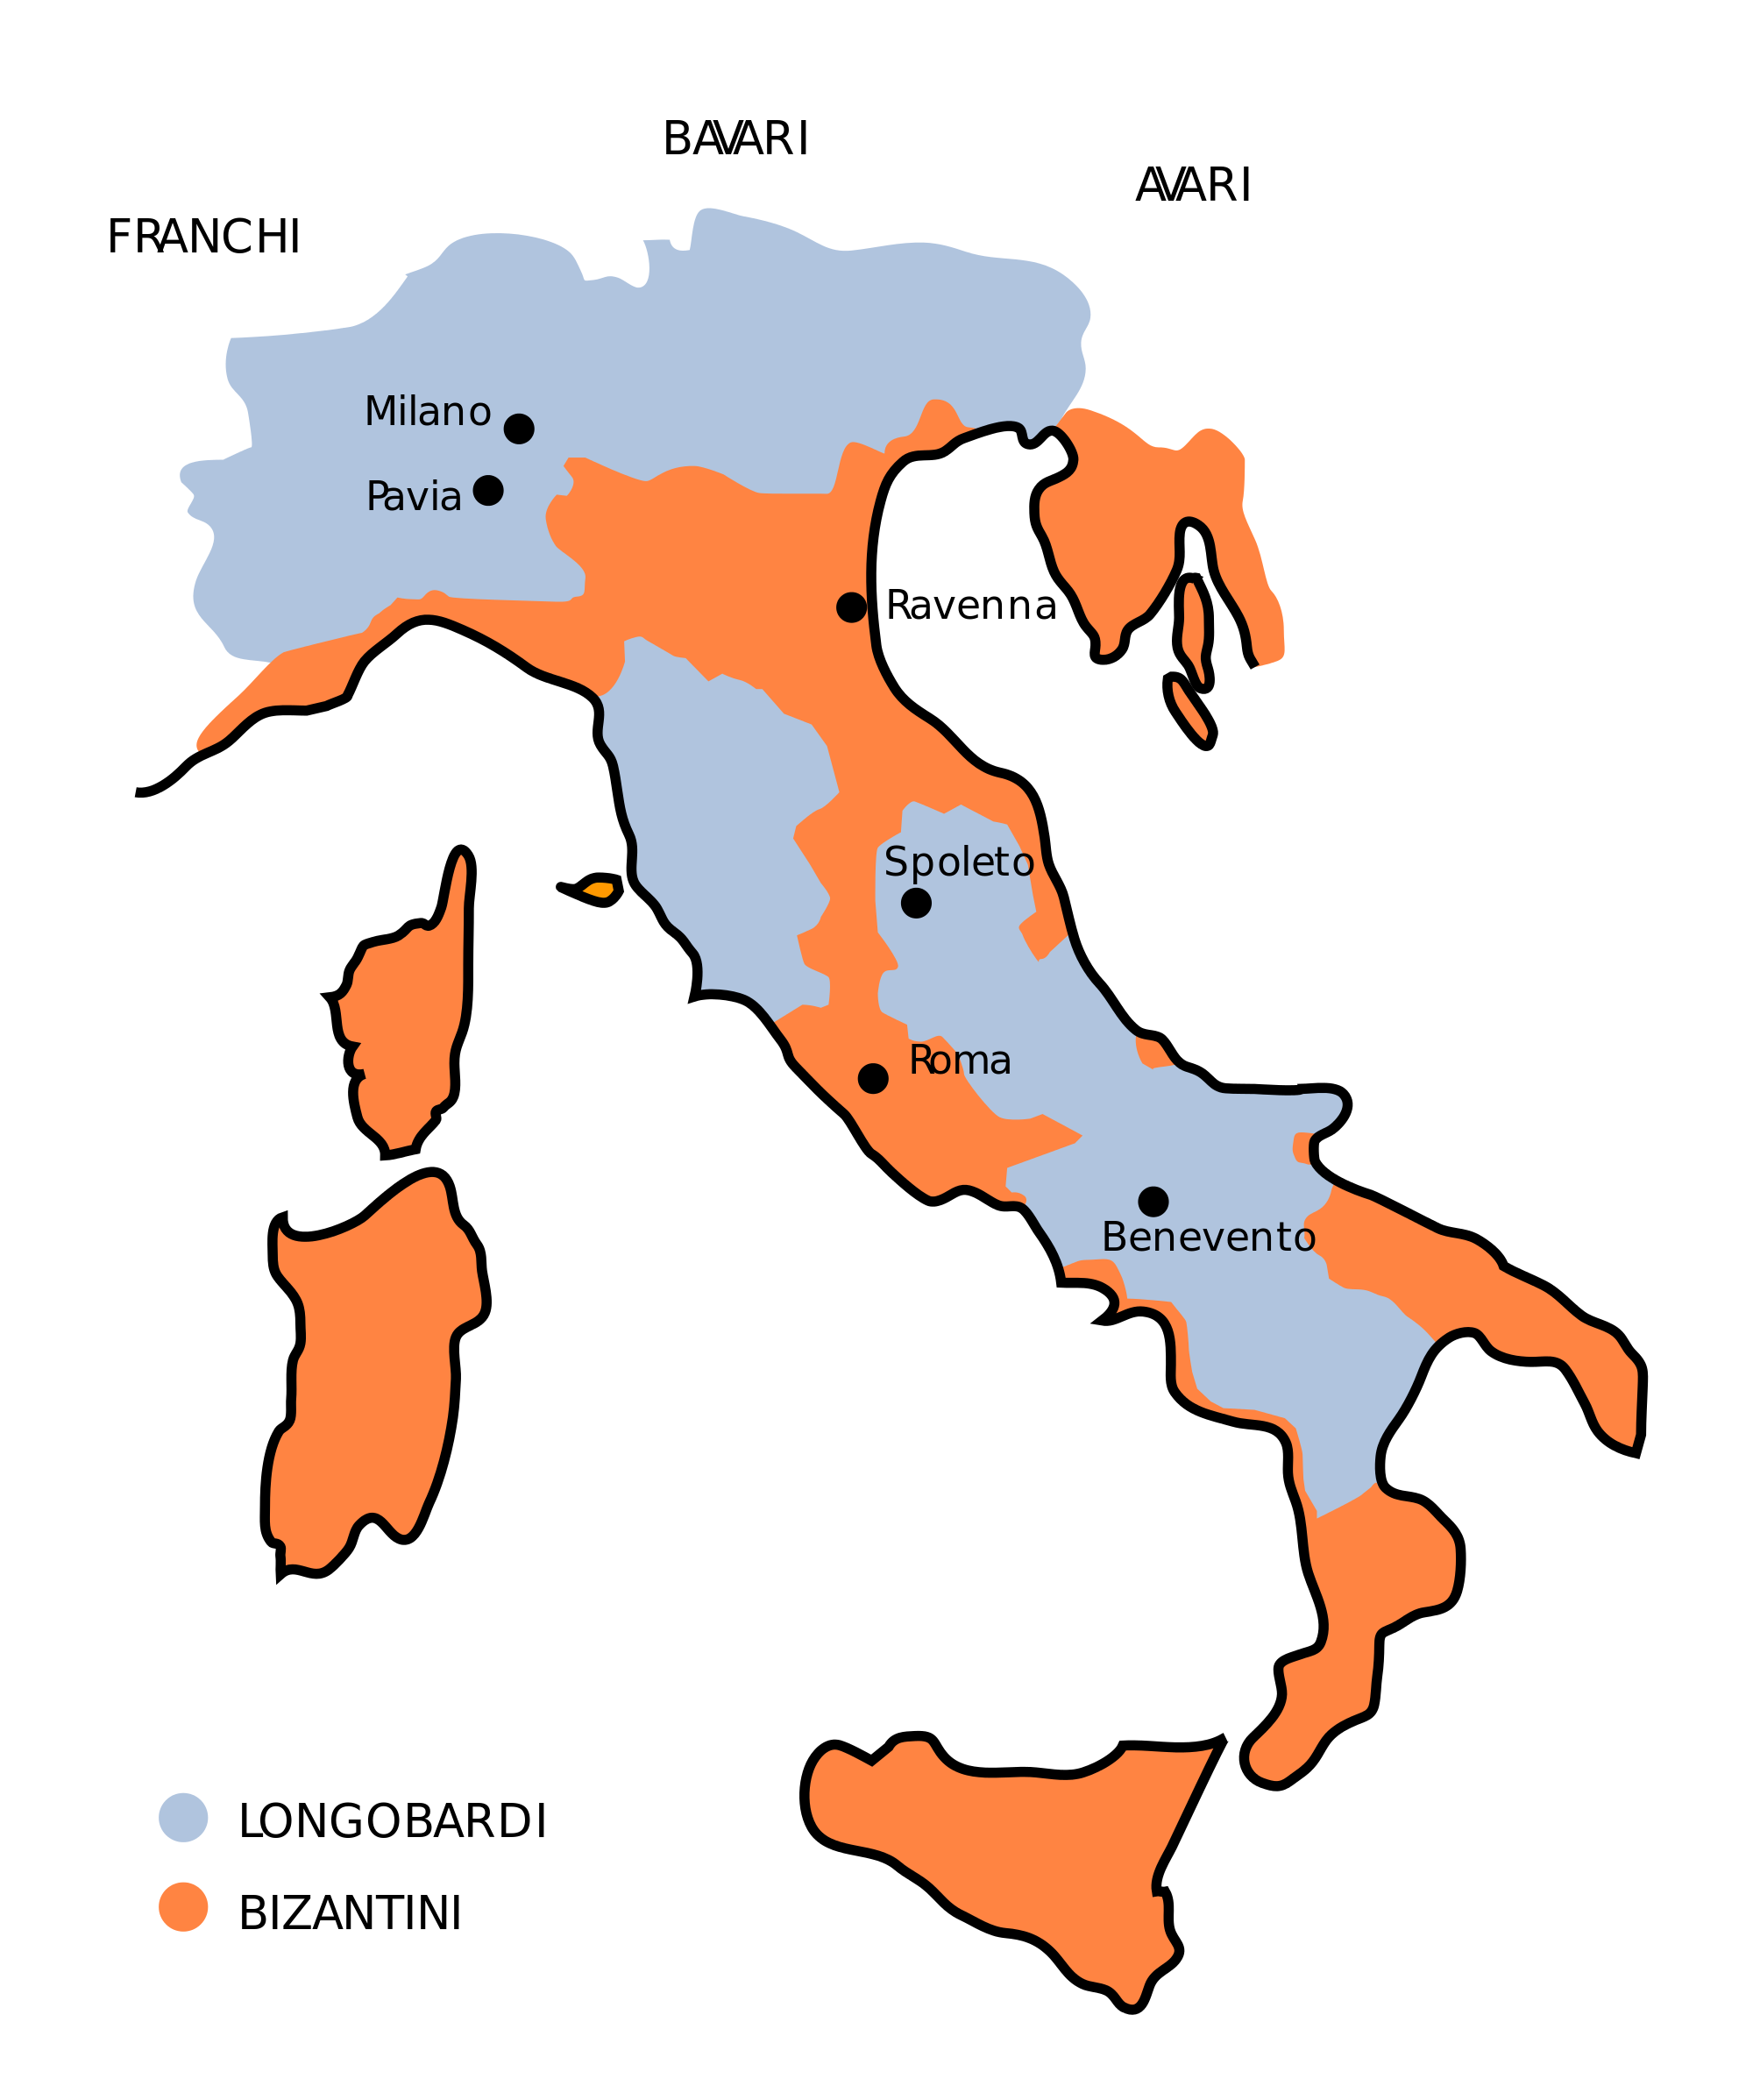

Provenivano dalla Pannonia
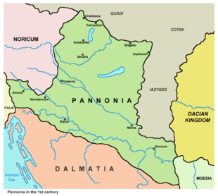

Nel 568

Dopo un primo periodo di violenze e occupazioni, la situazione cambiò con l’avvento al trono del re Agilulfo nel 591 e successivamente di re Rotari nel 643

AGILULFO | Gran parte della popolazione si convertì al Cristianesimo grazie anche alla regina Teodolinda
ROTARI | Emanò un Editto : primo codice di Leggi scritte non romane, conteneva leggi germaniche, latine ed ecclesiastiche.  La faida venne sostituita con il GRUIDRIGILDO: risarcimento in denaro

LA SOCIETA’ longobarda: popolazione suddivisa in tre parti

ARIMANNI o uomini liberi: potevano portare le armi e possedere terreni

ALDII: godevano della libertà personale, ma non potevano possedere terre o portare armi.
Coltivavano un terreno che non potevano abbandonare

SERVI: non liberi, sottomessi ad un padrone

